好評販売中
現地見学会開催中！
永代使用料＋墓石一式
芝墓地１.５㎡・墓石付・彫刻代込み・工事代込み・消費税込み
８５０，０００円より
※別途年間管理料 ￥13,200円
ペットちゃんも一緒に入れます！

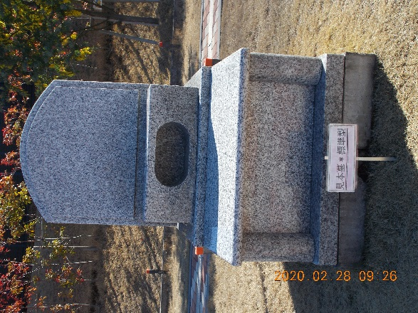

※市原市民の方には特別特典があります

